npm i create-react-app 安装create-react-app

create-react-app myapp    使用命令创建应用，myapp为项目名称

cd myapp                进入目录，然后启动

npm start

Nodemon server.js

打开[http://localhost:3000/](https://link.jianshu.com/?t=http://localhost:3000/" \t "https://www.jianshu.com/p/_blank)  查看

npm run eject 生成webpack文件、package

npm i -g nodemon 自动刷新

扩展程序 react redux

**React**

**事件绑定**

onClick=》this.函数名，this需要在constructor更改 this.addSolder = this.addSolder.bind(this)

Axios拦截器

req是读请求（请求）

Socket.io

io.on 监听事件

In.emit 触发事件

那npm i socket.io 服务端

Npm i socket.io-client 客服端

在人生的道路上，当你的希望一个个落空的时候，你也要坚定，要沉着。

失败msg

成功data

Login

register() {  
 console.log(this.props);  
 this.props.history.push("/register")  
}  
  
handleLogin() {  
 this.props.login(this.props.state)  
}

Register

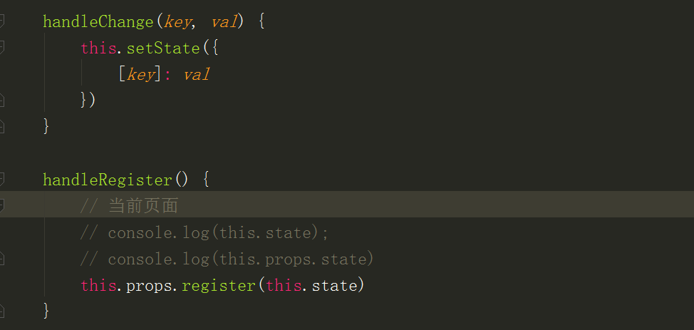

判断页面、

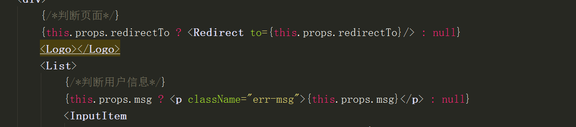

输入框

